

第35届国际热电大会暨第一届亚洲热电会议
国内参会人员注册
大会信息
大会日期：2016年5月29日（星期日）至6月2日（星期四）
大会地点：中国武汉万达瑞华酒店
武汉武昌区水果湖街东湖路138号
主办单位：武汉理工大学
协办单位：中国科学院上海硅酸盐研究所、浙江大学、清华大学
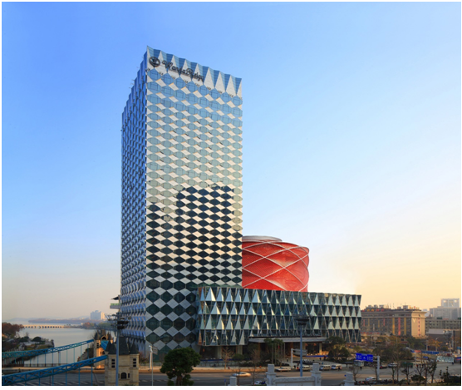
注册费

 | 2016年4月15日前 | 2016年4月15日后
普通 | 4200人民币 | 5000人民币
学生 | 2400人民币 | 3000人民币
陪伴 | 2000 人民币

付费信息

收款单位：武汉理工大学
开户银行：中国工商银行洪山支行
银行账号：3202006709000475962

- 汇款单上务请注明每位注册人姓名及单位。
- 汇款后，请您及时通过电子邮件将下页的注册信息告知组委会；如您需要投寄摘要及论文，请您访问会议网站 (http://ict2016.whut.edu.cn) 的相关链接。

Registration Form
请通过电子邮件ict2016@whut.edu.cn将此表格传送至组委会秘书处。
注：身份指普通、学生或陪伴
姓名 | 英文姓名 | 身份 | 姓名 | 英文姓名 | 身份

单位：_____________________________________________________________________
Affiliation (英文):________________________________________________________
__________________________________________________________________________
地址：____________________________________________________________________
联系人：___________________________ 电话：_____________________________
传真(如有)：_______________________ 电子邮件：_________________________
汇款总金额：______________________
汇款日期：2016年___月___日

